Шахматные задачи для детей: 20 простых упражнений

УЧИМСЯ СТАВИТЬ МАТ
Он уже знает, что означает мат и как он может выглядеть. Но как его поставить? Для начала в один ход. Это один из начальных навыков шахматиста. Задача поставить мат не должна вызывать затруднений.

Давайте подберем задачи, которые позволят четко закрепить в сознании понятие «мат» не только теоретически, но и практически. Научим определять фигуру, которая матует короля соперника.

Ниже приведены задачи, расположенные по принципу от простого к сложному. Вначале простые маты, пешкой, затем более сложные. Потом фигурами по такому же принципу.
Перейдем к задачам «Мат в один ход».

МАТУЕТ ПЕШКА Пешка движется короткими «шажками» и это облегчает ребенку нахождение решения. Не следует забывать, что уникальное свойство пешки – превращение. В какую фигуру она должна превратиться, чтобы объявить мат?

1.Ход белых
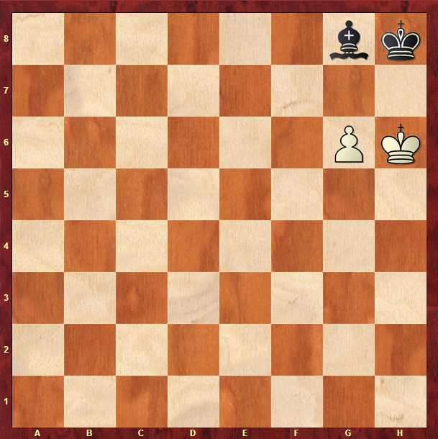

2.Ход белых
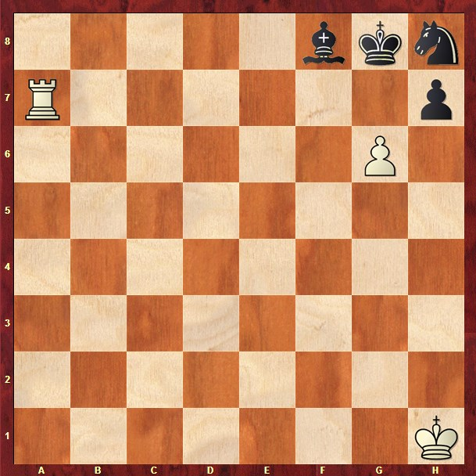
Более сложная задача- пешка дает мат одновременно со взятием.

3.Ход черных
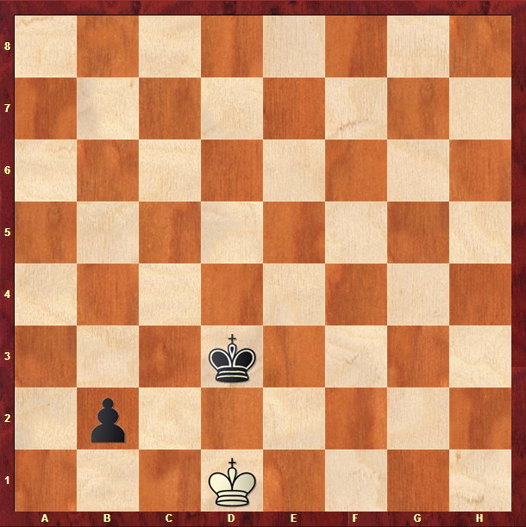
Пешка матует одновременно с превращением.
4 . Ход белых
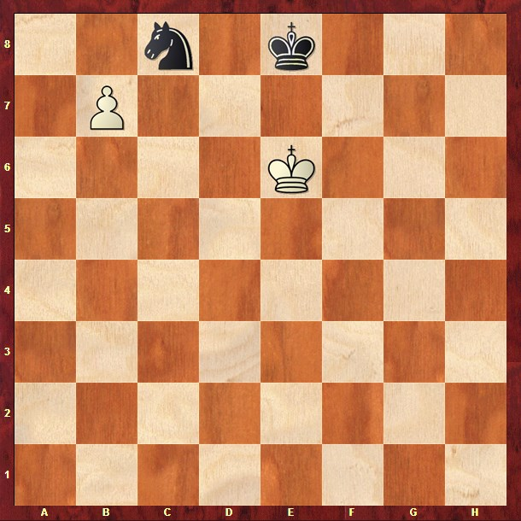
Задача еще усложняется: пешка дает мат одновременно со взятием и превращением. Вначале пешка бьет коня, потом превращается в ладью или ферзя и матует.
5.Ход белых
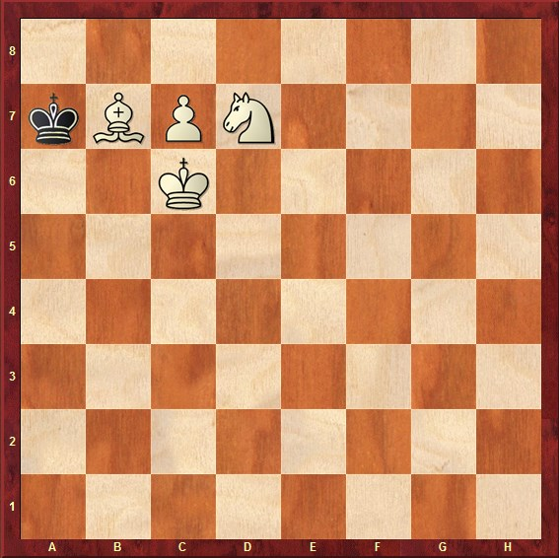
Пешка должна превратиться в конкретную фигуру –коня. Только в этом случае дается мат в один ход.

ЛАДЬЯ
6.Ход черных
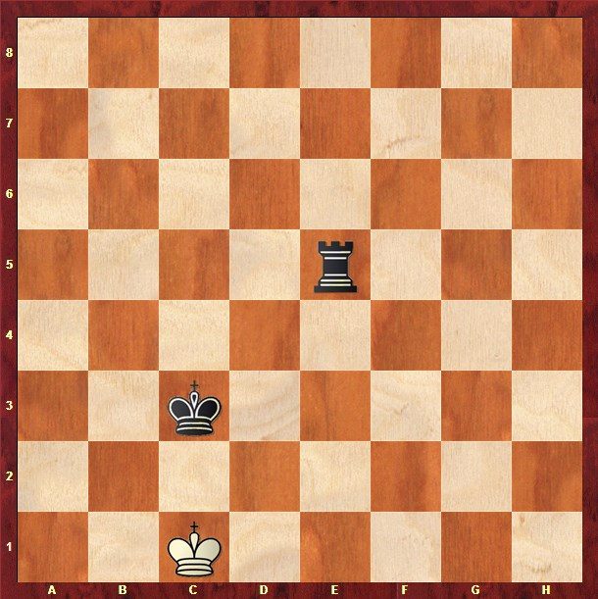
Линейный мат.

7.Ход белых
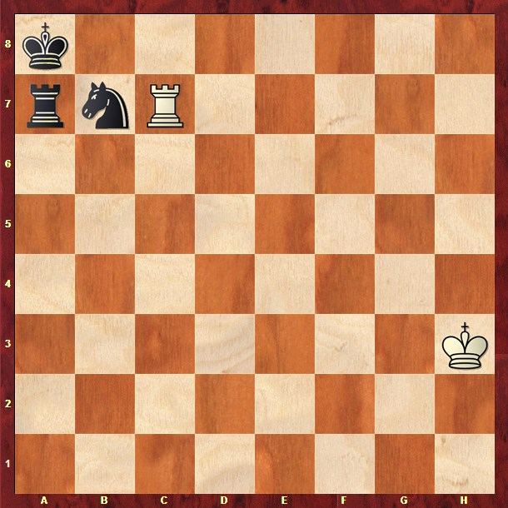
Линейно-спертый мат.
8.Ход белых
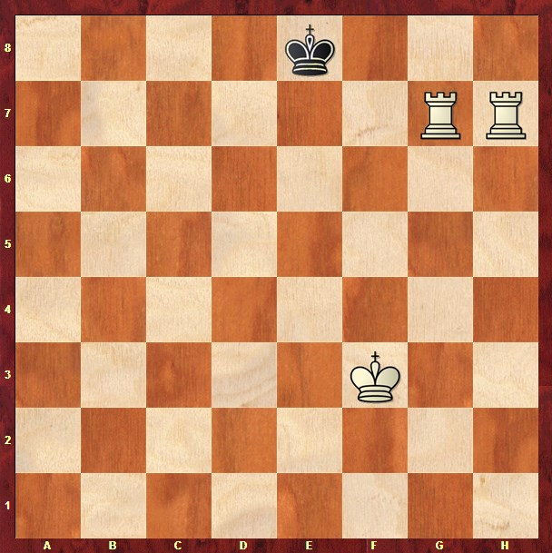
Задача -поставить мат двумя способами. Любая из ладей может это сделать.

СЛОН
9.Ход белых
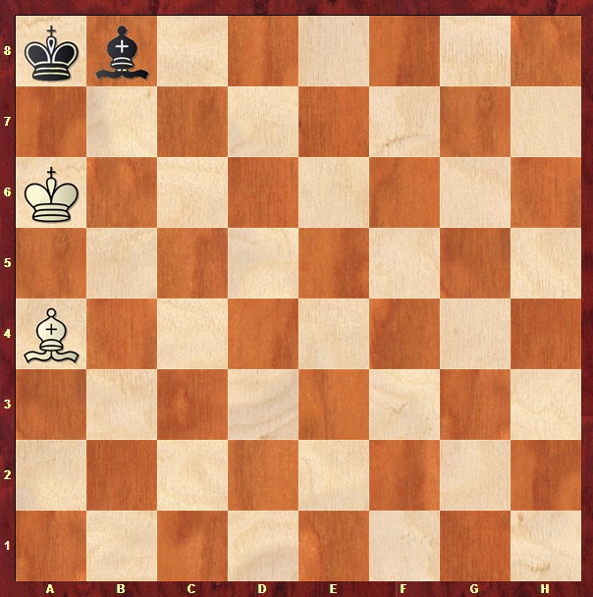

10.Ход черных
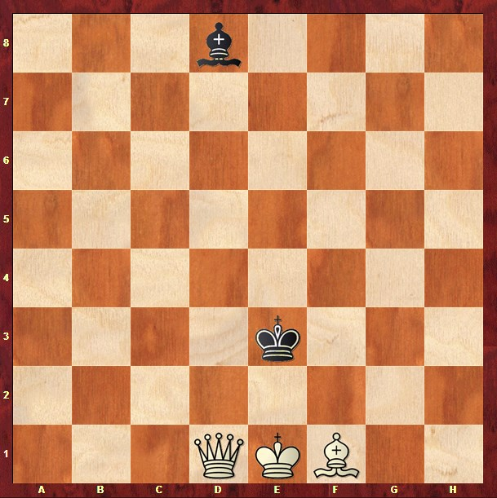
Задача усложняется. Слон дает мат только на поле h4. Если слон ходит на а5, ферзь белых защищает короля от шаха.
11. Ход белых
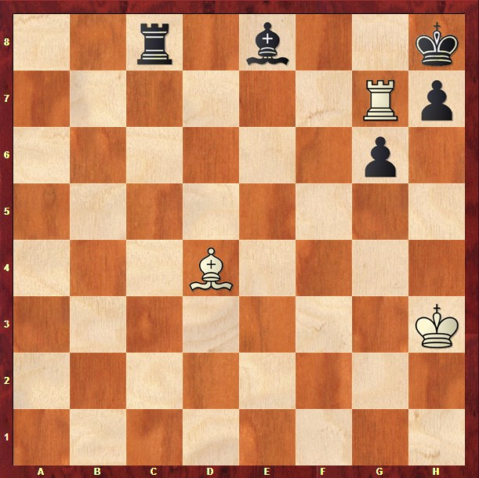
Еще более сложная задача. Ладья бьет пешку g6, дает вскрытый шах и мат от слона.

ФЕРЗЬ
12.Ход белых
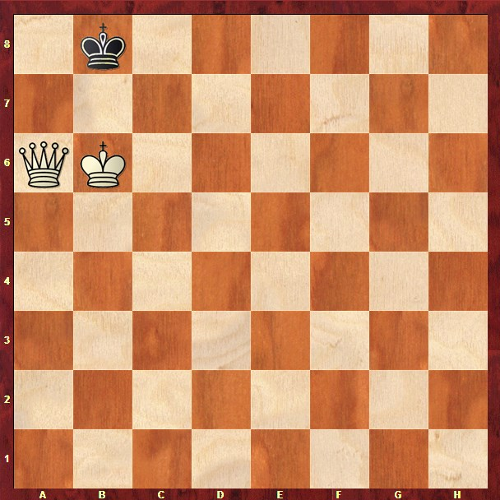
13.Ход черных
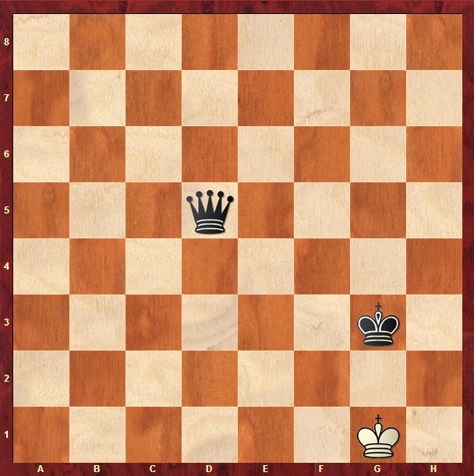
Мат двумя способами.

14. Ход белых
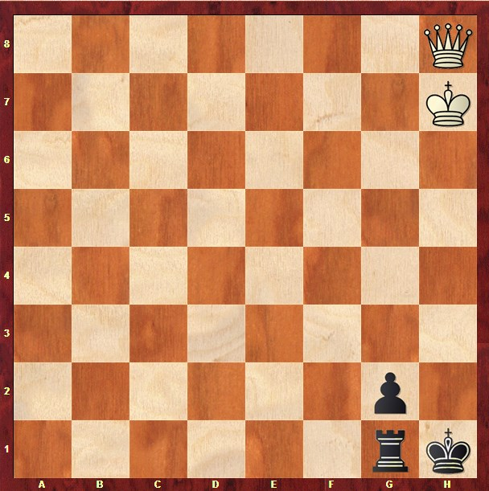
«Вскрытый» мат. Король отскакивает и ферзь матует.

КОНЬ
15. Ход белых
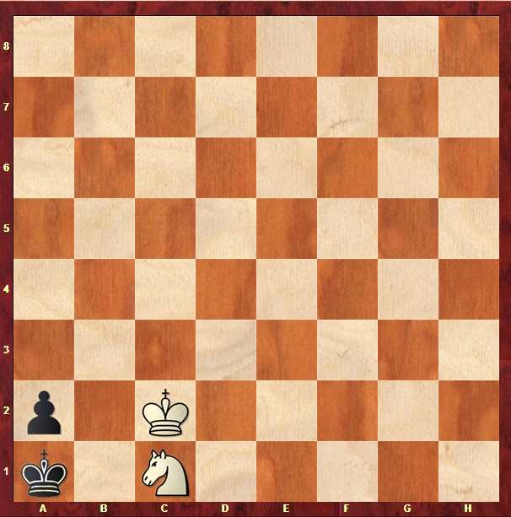
Кто сказал, что королем и конем нельзя заматовать?

16.Ход черных
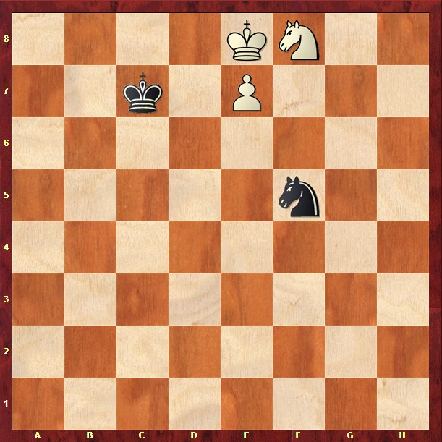
Еще один пример «из той же оперы».
17 Ход белых
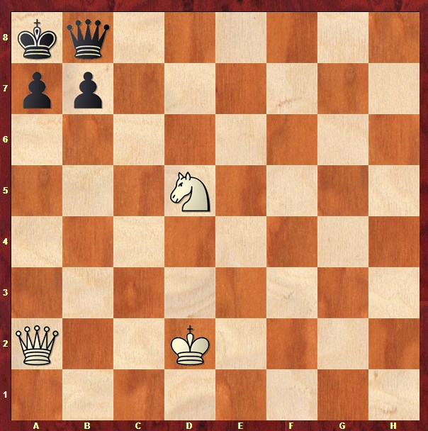
Мат со связкой.
18. Ход белых
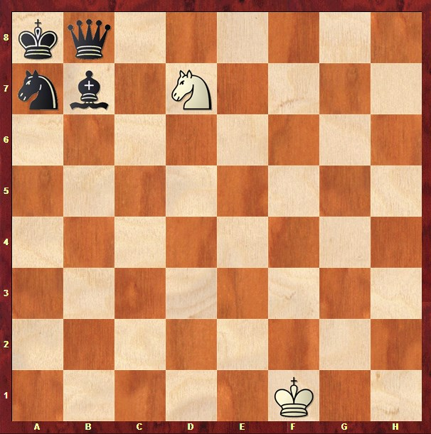
«Спертый» мат.
19. Ход белых
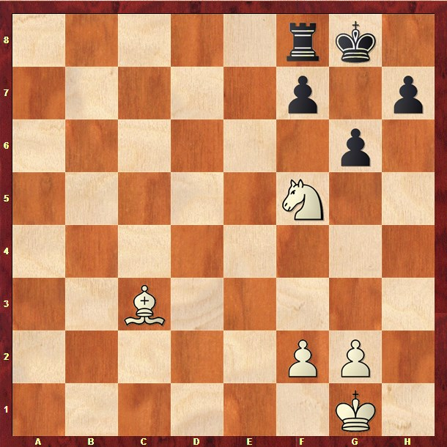
Мат конем двумя способами. Позиции подобного типа нередко встречаются в практических партиях.
20. Ход черных
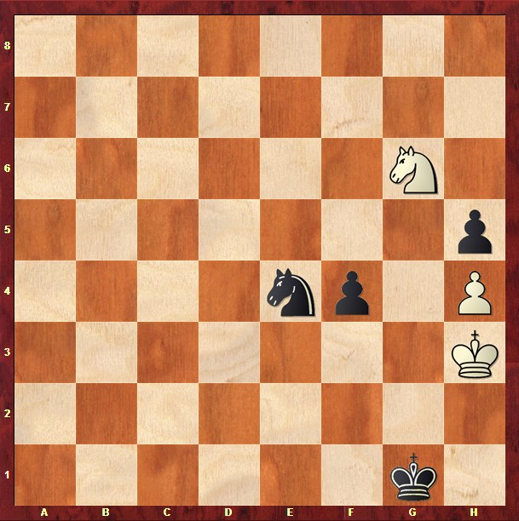

И эта позиция скорее не из сборника шахматной композиции, а из практической партии.
Решение таких несложных задач автоматически формирует навык матования, без которого ну никак не обойтись.

